Які газети і журнали читають в Україні?

*14.02.2024 8А Хоменко А.Ю.*

*Практична мета:* удосконалювати навички аудіювання з метою розвитку фонематичного слуху та тренування фонематичної пам`яті.

*Розвиваюча:* розвивати мовну здогадку та пізнавальні інтереси

*Освітня мета:* ознайомити учнів з різними видами газет і журналів. *Виховна мета:* виховувати учнях жагу до читання і розвитку розумової діяльності, вміння правильно висловлювати думки.

*Тип уроку*: комбінований

**Хід уроку.**

1. **Warm-up. Listening.**

* Перегляньте презентацію з теми
* <https://youtu.be/1AGG8x_DGBI?si=fpVPT5Bnntl3F_vZ>
* Важливість читання газет

1. **Speaking.**

* *Do you like reading?*
* *Have you got many books at home?*
* *Do you read much?*
* *Do you prefer to read English books?*
* *What famous British and American writers do you know?*
* *What is your favorite book?*

1. **Writing.**

Make up sentences about the reasons why reading is very important in our life.

|  |  |  |
| --- | --- | --- |
| Reading | helps us is  improves  can  reports  increases  develops | to discover new ideas, places and people.  relaxing to our mind and soul.  our thinking process.  a way to become a well-rounded person.  easily distract us from our own problems.  calm us down.  knowledge and information to our brains.  our vocabulary and spelling our concentration, thinking abilities.  our memory.  the imagination. |

1. 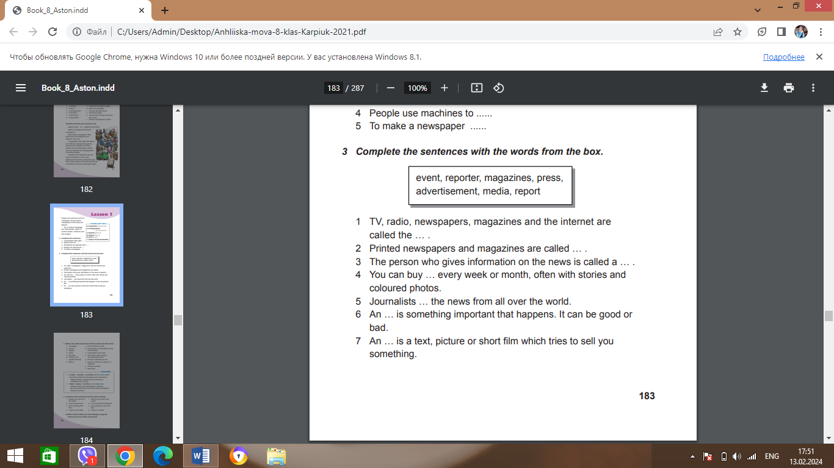**Reading.** Ex.3 p.183

**Homework:**

* Опрацюйте конспект уроку
* Повторіть словники
* Виконайте письмово вправу 3 стор.183